TAREA MIÉRCOLES 3 JUNIO 6º B.

- Localiza en el cuento ya trabajado, todos los determinantes, sustantivos, adjetivos y verbos que encuentres. Fíjate en el ejemplo y cópialo también.
Ej:
DETERMINANTES | SUSTANTIVOS | ADJETIVOS | VERBOS
Una | vez |  | había
Un | leñador | humilde | vivía

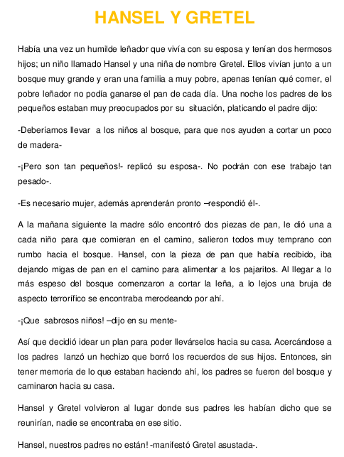
SONIDO G SUAVE.

